  Администрация  муниципального образования  город Новотроицк  Комитет по культуре  Советская ул., д. 80,  Новотроицк г., Оренбургская обл., 462359  Телефон: (3537) 67-55-70, (3537) 64-01-03  E-mail:kultura-k@mail.ru | 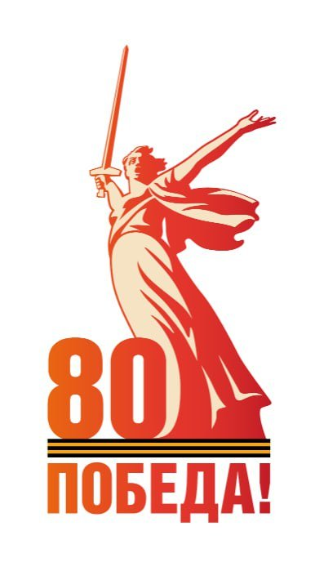
[МЕСТО ДЛЯ ШТАМПА]

На № от
7 мая – караоке-концерт

ОБЪЯВЛЕНИЕ

7 мая в 19 часов в Детской школе искусств (ул. Советская, 113 «А») состоится областная акция, караоке-концерт «Любимые песни Победы», где вместе с муниципальным камерным хором (руководитель: Виктор Штарк) новотройчане споют «Смуглянку», «Катюшу», «На безымянной высоте», «На солнечной поляночке» и другие не менее любимые и популярные музыкальные произведения.
Тысячи оренбуржцев одновременно споют в унисон на 136 площадках области любимые песни Победы!

Приглашаем всех желающих!

Председатель комитета по культуре
администрации муниципального
образования город Новотроицк Т.А. Годунова

М.П.

[МЕСТО ДЛЯ ПОДПИСИ]

Пуртова Галина Васильевна, комитет по культуре, главный специалист
64-01-03; kultura-k@mail.ru

